**ВВЕДЕНИЕ**

В истории человечества существовал такой вид искусства, как мозаика. Из маленьких кусочков разной текстуры и фактуры люди создавали произведения искусства. С ходом времени и развитием технологий начали появляться первые компьютеры, однако их технические характеристики не позволяли показывать изображения в том виде, в каком мы видим их в реальной жизни. Выходом были пиксельные изображения – новый вид мозаики. Изображение представляло собой сетку, в которой отдельный квадратик мог быть закрашен определенным цветом. Первые компьютеры не позволяли делать сетку большого масштаба, однако со временем этот показатель увеличивался. От сетки 32 на 32 пикселя мы перешли на сетки размером 1920 на 1080 пикселей, однако, как раньше, так и сейчас существуют люди, которые в специальном программном обеспечении могут создавать пиксельные рисунки высокого качества. Пример такого рисунка можно увидеть на рисунке 1.

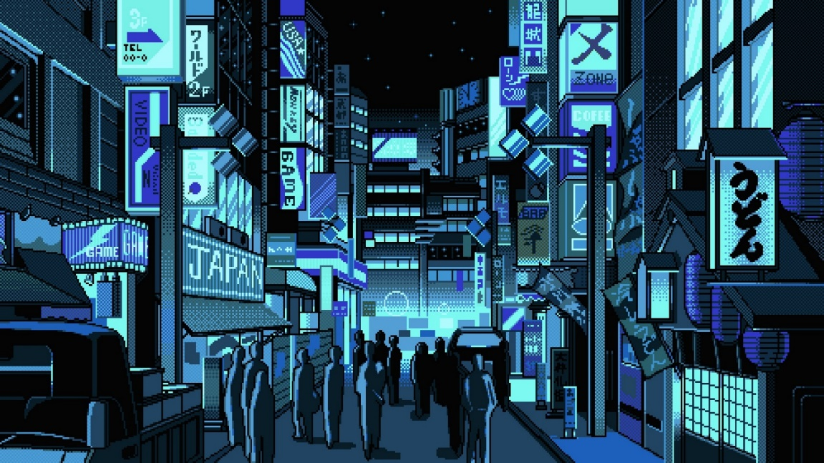

Рисунок 1 – Пример пиксельного рисунка.

Сначала пиксельные рисунки не пользовались популярностью, но со временем их создание выделилось в отдельное течение – PixelArt. Это направление захватило многие сферы – геймдизайн, комиксы, диджитал-арт, киноиндустрия. Как говорилось ранее, все пиксельные рисунки создаются в специальных программах – графических редакторах. Актуальность данной курсовой работы заключается в том, что потребность в удобных графических редакторах довольно высока.

Целью курсовой работы является получение навыков проектирования посредством создания графического редактора пиксельной графики.

Для достижения данной цели необходимо выполнить следующие задачи:

1) описать предметную область и сопоставить аналоги;

2) построить модели предметной области;

3) спроектировать программу;

4) реализовать программу.

**1 ПОСТАНОВКА ЗАДАЧИ И ОБЗОР ПРЕДМЕТНОЙ ОБЛАСТИ**

Целью курсовой работы является получение навыков проектирования посредством создания графического редактора пиксельной графики с удобным графическим интерфейсом для устройств с ОС Android.

В соответствии с заданием программа должна выполнять следующие задачи:

* создавать рисунки;
* изменять рисунки;
* сохранять рисунки;
* рисовать пикселями на холсте;
* стирать пиксели на холсте;
* заливать область холста одним цветом;
* копировать цвет с холста;
* использовать заранее заготовленные палитры цветов.

После запуска программы пользователю отображаются две кнопки: создать новое изображение, открыть изображение.

После создания или открытия изображения приложение переносит пользователя на слой для рисования.

Слой для рисования состоит из трех частей: холст, кнопка меню и панели с кнопками.

Холст представляет из себя белое поле, на котором сеткой отображаются пиксели.

Кнопка меню располагается в правой части экрана и при нажатии на нее открывается панель меню, где можно выбрать один из пунктов: создать новое изображение, открыть существующее изображение, сохранить изображение, посмотреть информацию о приложении и др.

Панель с кнопками содержит 5 кнопок для пяти функций: заливка области с одинаковыми пикселями одним цветом, копирование цвета с холста, стирание пикселей, открытие палитры цветов и др.

Для рисования на холсте пользователь должен будет выбрать цвет из палитры (предустановленный цвет – чёрный) и нажать в любом месте на экране телефона в области холста. После этих действий на холсте появится квадратная точка, выбранного цвета. Для рисований линий пользователю нужно будет нажать на экран в области холста и провести по экрану.

Для выбора цвета пользователь должен нажать на кнопку выбора цвета, после чего выбрать наиболее подходящий цвет в открывшейся палитре цветов.

Для заливки области пикселей одним цветом пользователь должен выбрать цвет, затем нажать на кнопку заливки и нажать на холсте, после чего область цветом одинаковых пикселей зальётся выбранным.

Для копирования цвета с холста пользователю необходимо нажать на кнопку копирования цвета и нажать на экран в области холста, после чего установится цвет палитры, на который нажал пользователь.

Для стирания пикселей с холста пользователю необходимо нажать на кнопку стирания цвета и нажать на экран в области холста, после выбранный пиксель сотрется.

**Графический** **редактор пиксельной графики** - программа, позволяющая создавать и редактировать изображения на уровне пикселей на экране компьютера или телефона: рисовать линии, раскрашивать области экрана, создавать надписи, обрабатывать изображения и т.д. Графические редакторы состоят из холста и вспомогательного меню.

|  |  |  |  |  |
| --- | --- | --- | --- | --- |
| Функции/Аналоги | Pixel Studio | PixelArt | Pixel Art editor | PixLab |
| Создание своего рисунка | **+** | **-** | **+** | **+** |
| Рисование пикселями на холсте | **+** | **+** | **+** | **+** |
| Копирование цвета с холста | **+** | **-** | **+** | **+** |
| Стирание пикселей с холста | **+** | **-** | **+** | **+** |
| Заливка области холста одним цветом | **+** | **-** | **-** | **+** |
| Выбор цвета из цветового круга | **-** | **+** | **+** | **+** |
| Анимирование | **+** | **-** | **-** | **-** |

Таблица 1 – Таблица аналогов

**Функциональные требования:**

* приложение позволяет создавать или открывать и сохранять созданные пиксельные рисунки;
* приложение позволяет рисовать пикселями на холсте;
* приложение позволяет заливать область холста одним цветом;
* приложение позволяет копировать цвет с холста;
* приложение позволяет использовать для рисования заранее заготовленные цвета, хранящиеся в цветовой палитре;
* приложение позволяет просмотреть информацию о программе.

**2 МОДЕЛИ ПРЕДМЕТНОЙ ОБЛАСТИ**

Для понимания, какой функционал разрабатываемого приложения будет доступен пользователям, была построена диаграмма вариантов использования, представленная на рисунке 2.

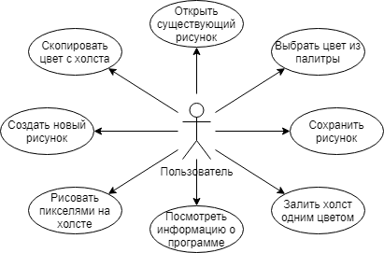

Рисунок 2 – Диаграмма вариантов использования

Из диаграммы видно, что весь функционал программы доступен обычным пользователям.

Для демонстрации общей структуры иерархии классов системы, атрибутов, методов, интерфейсов и взаимосвязей между ними была построена диаграмма классов, изображенная на рисунке 3.

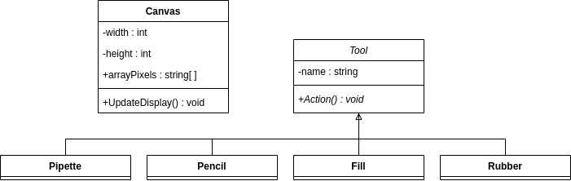

Рисунок 3 – Диаграмма классов

Чтобы описать поведение системы в целом, была построена диаграмма состояний, изображенная на рисунке 4.

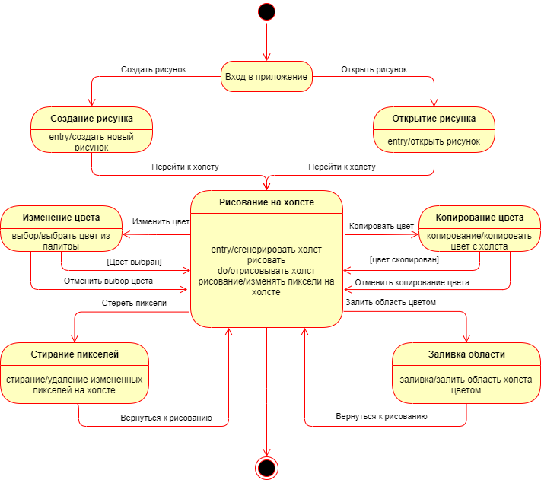

Рисунок 4 – Диаграмма состояний

На диаграмме можно увидеть основные состояния системы и переходы между ними. Основным состоянием является «Рисование на холсте». Во время этого состояния происходит отрисовка холста, а также вносятся основные изменения в изображения.

**3 ПРОЕКТИРОВАНИЕ ПОЛЬЗОВАТЕЛЬСКОГО ИНТЕРФЕЙСА**

Для описания пользовательского интерфейса были построены карты диалоговых окон: главного экрана (рис.5) и холста (рис. 6).

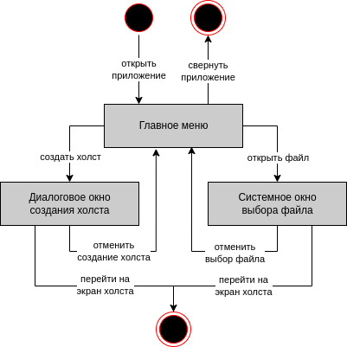

Рисунок 5 – Карта диалоговых окон главного экрана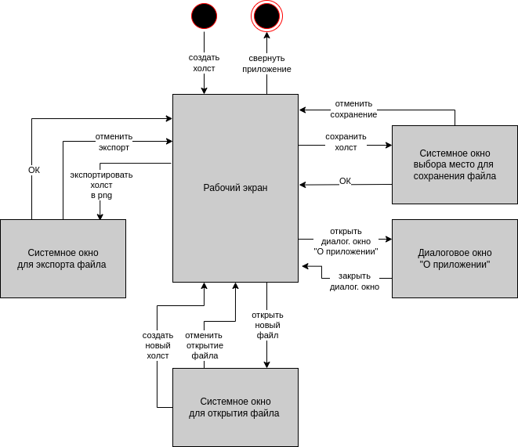

Рисунок 6 – Карта диалоговых окон холста.

Карты главного экрана и холста описывают изменение интерфейса при взаимодействии с системой для создания и открытия рисунка. Также для карты холста предусмотрены возможность экспорта готового рисунка в png-формате и просмотр информации о приложении.

На основе диаграмм и карт диалоговых окон был спроектирован интерфейс приложения, представленный на рисунках 7, 8 и 9, вместе с дизайном.

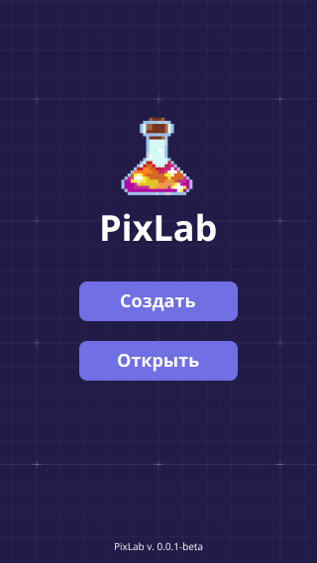

Рисунок 7 – Главный экран приложения

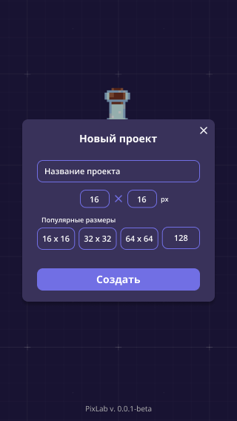

Рисунок 8 – Создание нового рисунка

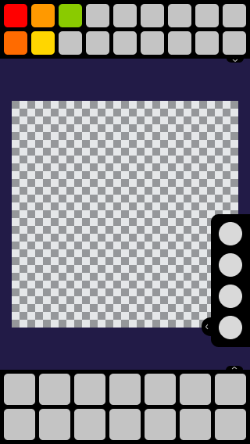

Рисунок 9 – Холст для рисования

**4 ИСПОЛЬЗУЕМЫЕ ИНСТРУМЕНТЫ**

В процессе проектирования использовались следующие средства:

* Android Studio;
* Draw.io;
* Genymotion;
* Figma.

Draw.io – онлайн-сервис, позволяющий из готовых объектов составлять диаграммы. С помощью данного сервиса были созданы диаграмма вариантов использования, диаграмма классов, диаграмма состояний, а также карты диалоговых окон.

Figma - онлайн-сервис для разработки интерфейсов и прототипирования. С помощью этого сервиса были созданы прототипы приложения, а также спроектирован интерфейс приложения.

Android Studio – это интегрированная среда разработки для работы с платформой Android. В этом приложении проводилась сборка интерфейса с помощью XML и Java.

Genymotion – эмулятор Android, используемый совместно с Android Studio. В эмуляторе проводились тесты интерфейса на разных версиях телефонов.

**ЗАКЛЮЧЕНИЕ**

В процессе написания курсового проекта был спроектирован интерфейс и разработано приложение графического редактора пиксельной графики.

В результате выполнения работы были выполнены следующие задачи:

* описана предметная область и сопоставлены аналоги;
* построены модели предметной области;
* спроектирован интерфейс приложения;
* реализована программа.

При достижении поставленной цели, были получены навыки проектирования посредством создания графического редактора пиксельной графики.